Proiectul pentru imbunatatirea situatiei Ecologice
a regiunii TIPOVA.

- Concept:

Regiunea Tipova este una din cele mai frumoase zone pitoresti din Republica Moldova, care este vizitata anual de mii de turisti atit din tara cat si straini.
Traseul turistic se intinde de la Manastire pana la renumitele cascade.
Din primele clipe aceasta regiune te cucereste cu peisajele ei fantastice. Vizitand aceasta zona voluntarii Ecodava au depistat o restanta enorma la capitolul curatenie si educatie ecologica, in urma careia din primavara anului 2015 si pana in prezent au fost mobilizati un numar mare de voluntari care au organizat 4 actiuni ecologice colectind peste 10 tone de deseuri de diferita provenienta.
Fundatia pentru Dezvoltare Ecologica Ecodava din Republica Moldova a studiat minutios problemele majore ale regiunii Tipova care cuprinde nu doar traseul turistic dar si satele adiacente cum sunt Horodiste si Slobozia Horodiste din care se alimenteaza renumitele cascade cu apa.
In urma acestui studiu a fost elaborata o harta Ecologica unde sunt indicate focarele de poluare, starea izvoarelor, zona de protectie si multiple probleme care urmeaza a fi solutionate, dar si un filmulet unic despre acest proiect.
In urma acestui studiu,dar si consultarilor cu expertii din cadrul inspectiei ecologice Rezina, primarii satelor Horodiste si Tipova au fost depistate 4 probleme majore care urmeaza a fi solutionate pentru a imbunatati considerabil starea ecologica din regiune.

- Actiuni Realizate:

1. Studierea minutioasa a rezervatiei naturale Tipova. (4 expeditii)
2. Colectarea si evacuarea a peste 10 tone de deseuri.
3. Amplasarea pe traseul turistic a 12 tomberoane pentru deseuri.
4. Elaborarea hartii ecologice.
5. Elaborarea filmuletului despre proiect.
6. Organizarea unei mese rotunde cu autoritatile locale dar si experti din cadrul inspectiei ecologice Rezina.
7. Elaborarea planului de actiuni si a bugetului pentru realizarea urmatoarelor obiective.

- Obiective:

1 - Lichidarea gunoistelor neautorizate si reamenajarea celor autorizate.
2 - Plantarea a peste 3000 de arbori pe albia rauletelor ce duc spre cascade.
3 - Reabilitarea Izvoarelor.
4 - Organizarea unor seminare in scopul educarii si responsabilizarii ecologice a tinerilor din regiune.

- Buget:

1. Lichidarea gunoistelor neautorizate si reamenajarea celor autorizate.

REPUBLICA MOLDOVA РЕСПУБЛИКA МОЛДОВА
Primăria com. Lalova

NOTA INFORMATIVA

Pe teritoriul comunei Lalova exista doua gunoisti – una in satul Lalova si alta in satul Tipova. Ambele sunt amplasate in extravilanul localitatilor, dar totusi nu atat de departe de localitati. Daca satul Lalova este mai putin vizitat de catre turisti atunci satul Tipova are un flux foarte mare de vizitatori mergin in „Zona peisagera Tipova” si manastirea rupestra. Gunoistea de la marginea satului poate lasa niste amprente vizuale nu prea placute pentru vizitatori, afecteaza imaginea „Zonei peisagere Tipova”, monumentului istoric arhitectural si nu in ultimul moment a satului Tipova, a comunei si intreg raionului Rezina. Dar in acelasi timp primaria nu dispune de mijloace financiare ca sa imprejmuiasca cu gard teritoriu mentionat ca mai apoi sa nu mai afecteze imaginea localitatii.
Din acest motiv solicit respectuos finantare pentru imprejmuirea cu gard din sarma ghimpata, (care consider ca este cel mai putin costisitor) a gunoistii din satul Tipova, comuna Lalova, raionul Rezina.
Garantez implicarea localnicilor la efectuarea lucrarilor de amenanjare.

Primarul comunei Lalova M.Gotornicean

Imprejmuirea gunoistei in comuna Lalova | Formular Nr.7  WinСmeta
(denumirea obiectivului)
DEVIZ LOCAL №
Lucrari de amenajare

Valoarea de deviz 114 221,630 lei
Intocmit in preţuri curente
№  crt. | Simbol norme şi Cod resurse | Lucrări şi cheltuieli | U.M. | Cantitate conform datelor din proiect | Valoarea de deviz, lei
 |  |  |  |  | Pe unitate de măsură  ————  incl. salariu | Total  —————  incl. salariu

1 |  | 2 |  | 3 |  | 4 |  | 5 |  | 6 |  | 7
1 |  | CO05B |  | Imprejmuiri din sarma ghimpata executate cu stalpi avand 3 m distanta din ax in ax, montate pe stalpi din beton armat prefabricat montati prin burare cu piatra sparta, cu 5 randuri orizontale de sarma ghimpata si cate 2 randuri diagonale pe panou, inaltimea gardului fiind de 2 m  Material marunt (cuie, sirma de otel)=1,027 |  | m |  | 396,000 |  | 129,650  ——————————  44,684 |  | 51 341,598  ——————————  17 695,062
2 |  | CA02B2 |  | Beton simplu turnat la stalpi, la inaltimi pana la 35 m inclusiv, prepararea cu betoniera pe santier si turnarea cu mijloace clasice beton clasa C 10/8 (Bc 10/B 150)  Material marunt (dulapi de rasinoase)=1,010 |  | m3 |  | 17,000 |  | 960,256  ——————————  304,906 |  | 16 324,347  ——————————  5 183,402

 |  | Total | lei |  |  | 67 665,945
 |  | Asigurari sociale si medicale | 27,50 % |  |  | 6 291,578
 |  | Transportarea materialelor | 10,00 % |  |  | 4 467,698
 |  | Cheltuieli de regie | 14,50 % |  |  | 11 371,657
 |  | Total | 100,00 + |  |  | 89 796,878
 |  | Beneficiu de deviz | 6,00 % |  |  | 5 387,813
 |  | Total | 100,00 + |  |  | 95 184,691
 |  | TVA | 20,00 % |  |  | 19 036,939
 |  | Total deviz:  Inclisiv salariu |  |  |  | 114 221,630  ——————  22 878,464

Intocmit | I. Rusnac, C. Lazari
(funcţia, semnătura, numele, prenumele )
Verificat | M. Rusu
(funcţia, semnătura, numele, prenumele)

Imprejmuirea gunoistei in comuna Horodiste | Formular Nr.7  WinСmeta
(denumirea obiectivului)
DEVIZ LOCAL №
Lucrari de amenajare

Valoarea de deviz 114 221,630 lei
Intocmit in preţuri curente
№  crt. | Simbol norme şi Cod resurse | Lucrări şi cheltuieli | U.M. | Cantitate conform datelor din proiect | Valoarea de deviz, lei
 |  |  |  |  | Pe unitate de măsură  ————  incl. salariu | Total  —————  incl. salariu

1 |  | 2 |  | 3 |  | 4 |  | 5 |  | 6 |  | 7
1 |  | CO05B |  | Imprejmuiri din sarma ghimpata executate cu stalpi avand 3 m distanta din ax in ax, montate pe stalpi din beton armat prefabricat montati prin burare cu piatra sparta, cu 5 randuri orizontale de sarma ghimpata si cate 2 randuri diagonale pe panou, inaltimea gardului fiind de 2 m  Material marunt (cuie, sirma de otel)=1,027 |  | m |  | 396,000 |  | 129,650  ——————————  44,684 |  | 51 341,598  ——————————  17 695,062
2 |  | CA02B2 |  | Beton simplu turnat la stalpi, la inaltimi pana la 35 m inclusiv, prepararea cu betoniera pe santier si turnarea cu mijloace clasice beton clasa C 10/8 (Bc 10/B 150)  Material marunt (dulapi de rasinoase)=1,010 |  | m3 |  | 17,000 |  | 960,256  ——————————  304,906 |  | 16 324,347  ——————————  5 183,402

 |  | Total | lei |  |  | 67 665,945
 |  | Asigurari sociale si medicale | 27,50 % |  |  | 6 291,578
 |  | Transportarea materialelor | 10,00 % |  |  | 4 467,698
 |  | Cheltuieli de regie | 14,50 % |  |  | 11 371,657
 |  | Total | 100,00 + |  |  | 89 796,878
 |  | Beneficiu de deviz | 6,00 % |  |  | 5 387,813
 |  | Total | 100,00 + |  |  | 95 184,691
 |  | TVA | 20,00 % |  |  | 19 036,939
 |  | Total deviz:  Inclisiv salariu |  |  |  | 114 221,630  ——————  22 878,464

Intocmit | I. Rusnac, C. Lazari
(funcţia, semnătura, numele, prenumele )
Verificat | M. Rusu
(funcţia, semnătura, numele, prenumele)

Total: 114 221 x 2 = 228 442 lei

2. Plantarea a peste 3000 de arbori pe albia rauletelor ce duc spre cascade.
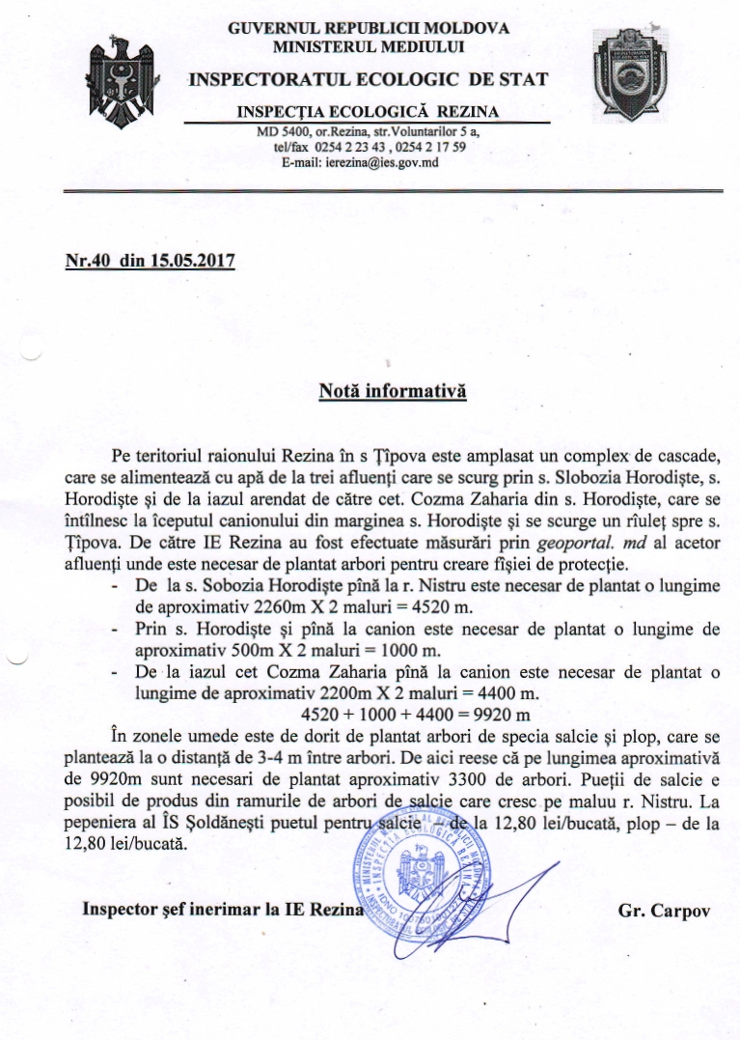

In urma colaborarii Fundatiei pentru dezvoltare ecologica Ecodava cu ONG-ul Parcurile Viitorului, proiectul Milion Trees Moldova, arborii pentru plantare sunt asigurati de catre aceasta organizatie.

Deviz de cheltueli pentru lucrarile de plantare (50 voluntari):

1 | Transport tur-retur autocar 21 lei / km x 190 km + stationare 2 zile | 3990 lei + 1200 lei  Total = 5190 lei
2 | Mancare 50 pers x 3 zile 150lei / pers zi | 22500 lei
3 | Apa potabila 20 cut x 42 lei | 840 lei
4 | Inventar pentru plantare:  -manusi 150 buc x 7 lei  -harlete 50 buc x 80 lei  -caldari 50 buc x 30 lei,  -greble 20 buc x 70 lei. | 1050 lei  4000 lei  1500 lei  1400 lei
5 | TOTAL: | 36 480 lei

3. Reabilitarea Izvoarelor.
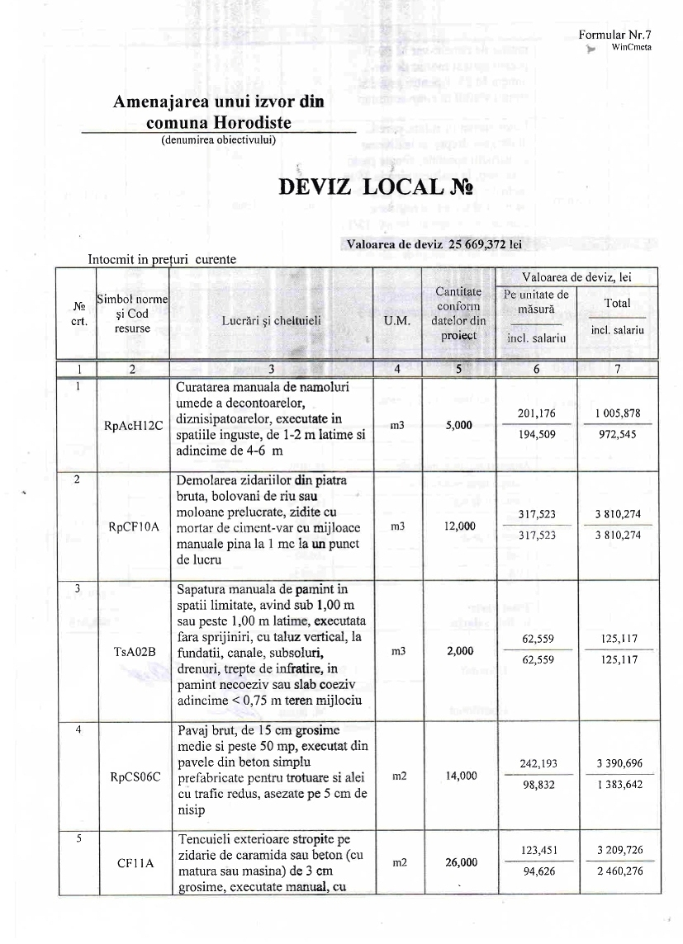

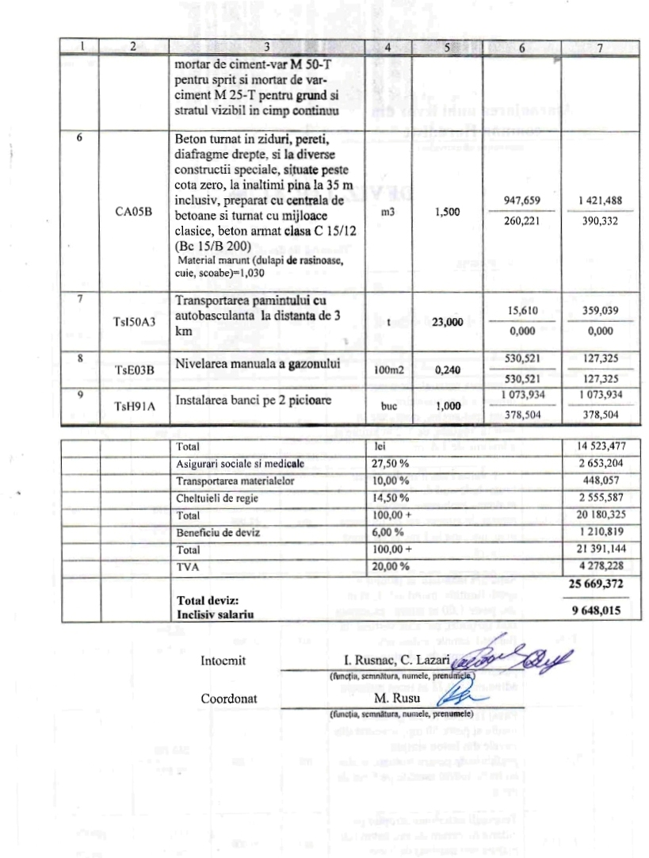

4. Organizarea unor seminare in scopul educarii si responsabilizarii ecologice a tinerilor din regiune.

1 | Transport 195km x 1.6 lei | 312 lei
2 | Coffe-break (ceai,biscuit, cafea х5pers) | 250 lei
3 | TOTAL: | 562 lei

Total Cheltueli:

- Reamenajarea a 2 gunoisti = 228 442 lei
- Plantarea arborilor = 36 480 lei
- Reabilitarea a 5 izvoare = 128 345 lei
- Seminar cu scop educativ = 562 lei
Total: 393 829 lei
Cu Respect,
Preşedintele Fundației pentru Dezvoltare Ecologică ECODAVA

Oleg Sclifos____________

Organizația necomercială Fundația pentru Dezvoltare Ecologică din Republica Moldova
Moldova, mun.Chisinau, MD-2069, str. Calea Iesilor 10
Tel.: Presedinte 068614468, contabil 078844117
c/f 1013620003505, cod IBAN: MD32AG000000022512087963
la BC "Moldova-Agroindbank" fil. 15, BIC: AGRNMD2X443

